Fakultät für Humanwissenschaften
Institut für Bildungswissenschaften

Lehrstuhl für Lernbehindertenpädagogik
einschließlich inklusiver Pädagogik

Wählen Sie ein Element aus.

[Titel]

vorgelegt von
Klicken Sie hier, um Text einzugeben.
Klicken Sie hier, um Text einzugeben.
Matrikelnr. Klicken Sie hier, um Text einzugeben.

Dozentin/Dozent: Wählen Sie ein Element aus.

Studiengang: Wählen Sie ein Element aus.
Modul: Wählen Sie ein Element aus.
Semester: Klicken oder tippen Sie hier, um Text einzugeben.

eingereicht am: Klicken Sie hier, um ein Datum einzugeben.

Inhaltsverzeichnis
Inhaltsverzeichnis i
Abbildungsverzeichnis ii
Tabellenverzeichnis iii
1 Einleitung 1
1.1 Problemstellung 1
1.2 Zielsetzung 1
1.3 Vorgehensweise 1
2 „Grundlagen“ (andere Bezeichnung wählen) 2
3 „Hauptteil“ (Bezeichnung ändern und ggf. weitere Kapitel einfügen) 3
4 Zusammenfassung und Ausblick 4
5 Literaturverzeichnis 5
Anhang 6

Abbildungsverzeichnis
Abbildung 2-1: Beispiel zum Einbinden einer Abbildung 2

Tabellenverzeichnis
Tabelle 2-1: Beispiel zum Einbinden einer Tabelle 2

Einleitung

Problemstellung

Zielsetzung

Vorgehensweise

„Grundlagen“ (andere Bezeichnung wählen)
Abbildungen sollten entsprechend dem folgenden Beispiel (siehe Abbildung 2-1) eingefügt werden:
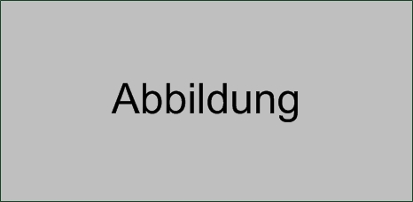
Abbildung 2-1: Beispiel zum Einbinden einer Abbildung

Tabellen sollten entsprechend dem folgenden Beispiel (siehe Tabelle 2-1 ) eingefügt werden:
Tabelle 2-1: Beispiel zum Einbinden einer Tabelle
Test | Test | Test
1 | 2 | 3
A | B | C

„Hauptteil“ (Bezeichnung ändern und ggf. weitere Kapitel einfügen)

Zusammenfassung und Ausblick

Literaturverzeichnis
Im aktuellen Dokument sind keine Quellen vorhanden.

Plagiatserklärung
Hiermit versichere ich, dass ich die vorliegende Arbeit selbstständig verfasst und keine anderen Hilfsmittel als die angegebenen verwendet habe. Die Stellen, die anderen Werken dem Wortlaut oder dem Sinn nach entnommen sind, habe ich unter Angabe der Quelle als Entlehnung kenntlich gemacht. Diese Versicherung der seltsständigen Anfertigung gebe ich auch für gelieferte Zeichnungen, Kartenskizzen und bildliche Darstellungen ab. Mir ist bewusst, dass Täuschungen nach der für mich gültigen Studien- und Prüfungsordnung geahndet werden.

Anhang

